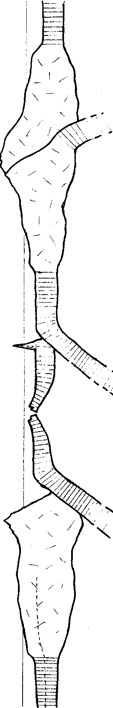

LA TEORÍA DE LA TECTÓNICA DE PLACAS.

Esta teoría, cuyo nacimiento sucedió en torno al 1965, está emparentada con la deriva continental de Wegener a la que supera, incluye a la teoría de la expansión oceánica y se apoya también en datos geofísicos sobre el interior de la tierra.

a)La deriva continental.

Wegener planteó a principios del siglo XX que los continentes se movían y que, al desplazarse podían chocar uno con otros formándose cordilleras en las zonas de sutura. Además consiguió unir los bordes de los continentes actuales en un gran supercontinente o Pangea que debió existir hace 250 millones de años. Wegener aportó numerosas pruebas para demostrar su teoría:

El encaje de costas, especialmente el que existe entre las costas de África y las de América.
El perfecto ajuste de rasgos geológicos, como cordilleras o afloramientos de, determinadas rocas, cuando se enlazan los continentes situados en el hemisferio sur.
La existencia en casi todos los continentes de rocas indicadoras de paleoclimas muy diferentes a los actuales, por ejemplo sedimentos de origen glaciar en plena África. Según Wegener tales cambios se deben a que los continentes han cambiado de posición, de latitud y, por tanto de zona climática: África llegó a estar situada en el polo sur.
Estudiando fósiles de la misma edad en África y América del Sur, se observan curiosas coincidencias. A veces aparece el mismo fósil aunque se sepa que pertenece a un organismo que, por su forma de vida, nunca pudo cruzar el Atlántico.

A pesar de todas estas pruebas los detractores de Wegener consiguieron casi apagar sus ideas que no fueron resucitadas hasta mitad del siglo XX y sobre todo hasta los años sesenta. Hoy se acepta la movilidad de los continentes aunque se rechazan elementos de la teoría de Wegener. Especialmente es criticable su modelo de bloques continentales moviéndose sobre la corteza oceánica; sabemos que se mueven entidades mayores, las placas, y que los continentes viajan sobre ellas.

b)La expansión oceánica.

En los años cincuenta, con la tecnología desarrollada en la Segunda Guerra Mundial para detectar submarinos, se llegó a obtener un mapa de los fondos oceánicos. La técnica empleada fue la del sonar: emitir ondas desde un barco al fondo marino y esperar el regreso de las ondas al barco después de haber rebotado en el fondo; cuanto más tardara en llegar la onda más profundo sería el fondo.

Buques oceanográficos surcaron los mares y proporcionaron una imagen nunca vista de los mares, Revelaron poderosos relieves submarinos; una cordillera llamada dorsal que divide al Atlántico en dos partes iguales y que se prolonga hacia el Índico y el Pacífico; además profundas depresiones alargadas, fosas de hasta 10.000 de profundidad. Cuando los geólogos contemplaron esa imagen cambiaron sus objetivos: ya no se trata simplemente de resolver el origen de las montañas, sino conseguir un modelo de dinámica cortical capaz de explicar las cordilleras, las dorsales y las fosas.

Los buques oceanográficos mediante sondeos y batiscafos proporcionaron más información sobre la naturaleza de los fondos oceánicos. Aunque parcialmente cubiertas de sedimentos, las rocas dominantes eran volcánicas del tipo del basalto, frecuentemente redondeadas por lo que se conocen como lavas almohadilladas; la misma dorsal resultó ser una fisura volcánica.

Se detectó que el espesor de la cubierta sedimentaría aumentaba desde la dorsal hacia el continente. También llamó la atención que los basaltos en la zona de la dorsal son recientes y que su edad aumenta hacía el continente. Con estos datos, en el año 1960, Hess formuló su teoría de la expansión oceánica. Según esta teoría la continua inyección de materiales magmáticos en la zona de la dorsal hace que aumente la anchura de los océanos (más exactamente aumenta la litosfera oceánica) y, por tanto varia la distancia la distancia entre continentes. Este es pues el verdadero mecanismo de deriva continental que tanto le hubiera gustado conocer a Wegener.
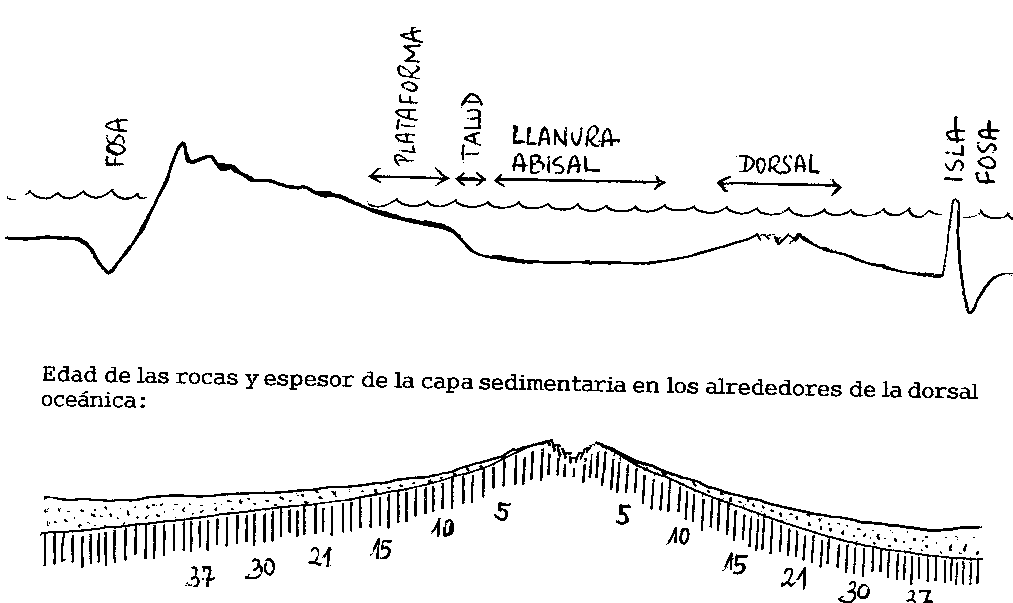

c)El plano de Benioff y la subducción.
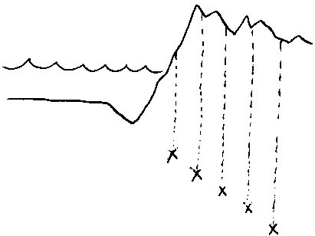
Los estudios de terremotos producidos en zonas de fosa han arrojado el siguiente dato: la profundidad de los hipocentros aumenta desde la fosa hacia el continente (o hacia la isla volcánica), hasta un máximo de 700 Km. La interpretación la debemos a Benioff que afirma que la litosfera oceánica se introduce en el manto siguiendo un ángulo de unos 45º. Este fenómeno se denomina subducción y es fundamental para la tectónica de placas porque explica:

  - La destrucción de la litosfera oceánica para compensar la creación en las dorsales.
  - Las fosas y las cordilleras perioceánicas.
  - La colisión y las cordilleras intracontinentales como la consecuencia de la subducción completa de la litosfera oceánica entre dos continentes.
  - Los terremotos como consecuencia del movimiento de placas.
  - El vulcanismo debido al roce de las placas.

d)Resumen de la teoría de la tectónica de placas.

- La litosfera es la capa externa de la Tierra, hasta 100 km aproximadamente, y se caracteriza por ser rígida.

- La litosfera es diferente en continentes y océanos: hay una litosfera continental y una litosfera oceánica, esta última más delgada y más densa.

- La litosfera está dividida lateralmente en placas: los límites de las placas coinciden con dorsales, fosas y fallas transformantes.

- Las placas litosféricas se comportan como bloques rígidos que se mueven entre sí, desplazándose sobre una zona de despegue del resto del manto.

- La generación de litosfera oceánica por intrusión de lavas provoca la expansión del fondo oceánico a ambos lados de las dorsales y la deriva continental.

- En las fosas o zonas de subducción se produce compresión de placas siendo consumida una de ellas, destruyéndose litosfera oceánica y generándose una cordillera perioceánica tipo Andes (o un arco de islas volcánicas). Cuando se consume toda la litosfera oceánica entre dos continentes se produce la colisión y la formación de una cordillera intracontinental tipo Himalaya.

-Los movimientos de las placas son los responsables de que en los bordes de éstas se produzcan manifestaciones sísmicas, volcánicas, plutónicas, metamórficas, etc.

- Corrientes de convección en el manto causan el movimiento de las placas.

